التربية التحضيرية
2017/2018
الأستاذ / جعيجع المهدي
المذكرات
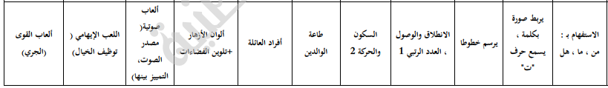

بسم الله الرحمن الرحيم
المستوى / السنة التحضيرية رقم المذكرة :......
النشاط / تعبير شفوي
الموضوع / أدوات الاستفهام (( من – ما – كيف )). 2
الكفاءة القاعدية / القدرة على استعمال أدوات الاستفهام من – ما – كيف.
مؤشر الكفاءة / . / يستعمل أدوات الاستفهام من – ما – كيف
الوسائل / المشاهد – السبورة – الصور – كل مايراه المربي مناسبا.
إنجاز الحصة
المراحل | أهداف التعلم | أفعال التعليم /التعلم | السندات | التقويم
1/ وضعية الانطلاق  تنظيم الفضاء | إدخال الأطفال  في جو الدرس | يعرض المربي على أطفاله مشاهد أو صورا (انظر الأسفل) :  أ – صورة أسرة.  ب – صورة تعبر عن التعاون .  ج – صورة لفاكهة البطيخ.  التعبير التلقائي | * السبورة  * الصور | تشخيصي  إثارة الانتباه  الفضول  المشاركة
2/ مرحلة بناء التعلمات | استخراج الصيغة .  توظيف الصيغ .  -- إبداء الرأي .  -- تنمية الرصيد اللغوي .  -- توظيف اللغة  طرح السؤال بالأدوات السابقة .  خلق وضعيات مختلفة . | الحصة الأولى (( من))  1/عرض الصورة(أ) وسؤال الاطفال :  من هذا ؟ من هذه ؟ ومن هذا الواقف هنا ؟...........  الأطفال يجيبون .  2/ حوار بين الاطفال حول الصيغة من  من أبوك ؟ من أمك / من يلب معك في البيت./ منيشتري لك الملابس ؟  (المربي موجّه)  ( واحد يسأل والآخر يجيب والعكس ) | * الصور  المشاركة | تكويني  يعبر عن الصور  يجيب عن السؤال.  يبدي الحماس.  يتحاور مع زملائه.  يطرح السؤال.  يأخذ الكلمة بأدب.
2/ مرحلة بناء التعلمات |  | الحصة الثانية(( ما))  /عرض الصورة (ب)وسؤال الاطفال :  ما ذا يفعل الأطفال ؟ ما ذا يفعل هذا ؟ وماذا تفعل هذه ؟ماذا تحمل هذه البنت؟  وماذا تسقي هذه البنت؟  الأطفال يجيبون .  2/ حوار بين الاطفال حول الصيغة ما  ما اسمك؟ ما سنك؟ ما لون محفظتك؟ (المربي موجّه)  ( واحد يسأل والآخر يجيب والعكس ) | * الصور  * السبورة  * المناقشة
2/ مرحلة بناء التعلمات |  | الحصة الثالثة(( كيف))  /عرض الصورة (ج)وسؤال الاطفال :  كيف هي هذه فاكهة ؟ كيف طعمها ؟  كيف هي بذورها ؟ كيف هي قشرتها ؟  الأطفال يجيبون .  2/ حوار بين الاطفال حول الصيغة كيف  كيف هو أخوك؟ كيف هو بيتكم ؟  كيف هو الأسد ؟ كيف حالك؟  (المربي موجّه)  ( واحد يسأل والآخر يجيب والعكس ) | * الصور  * السبورة  * المشاركة
2/ مرحلة بناء التعلمات |  | الحصة الرابعة  في هذه الحصة نستغني عن الصور ونترك الأطفال يستعملون أدوات الاستفهام : من / ما /كيف .  المربي يخلق وضعيات جديدة وينوع.  المربي يوجه أطفاله ويحفزهم على الاتيان بأمثلة مع تشجيعهم .  من ...........؟ من..................؟  ما.............؟ ما...................؟  كيف ...........؟ كيف...................؟ | المناقشة  المشاركة  السرد | ينافس زملاءه في صياغة جملة استفهامية
3/ إعادة الاستثمار | -- صياغة جمل استفهامية.. | الحصة الأخيرة  يتم في هذه الحصة مراجعة جميع ماقدم في الحصص الأربع مع التنويع .  ماذا تفعل صباحا؟  من تحترم في المدرسة؟  كيف تنمو النبتة ؟  وهكذا . | الإجابات الفردية | تحصيلي :  يتفاعل مع صياغة الجمل الاستفهامية .


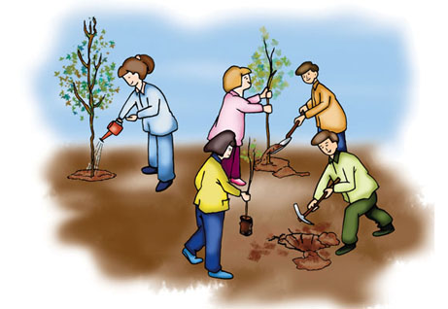

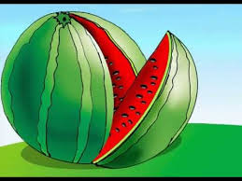

بسم الله الرحمن الرحيم
المستوى / السنة التحضيرية رقم المذكرة :......
النشاط / قراءة .
الموضوع / سندات مكتوبة (أقارن بين صورتين)
الكفاءة القاعدية / القدرة على إقامة علاقة بين صورتين متشابهتين.
مؤشر الكفاءة / يسمي سندات مكتوبة.
الوسائل / الصور – السبورة – وكل مايراه المربي مناسبا .

سيرورة الحصة | وضعيات التعليم | وضعيات التعلم | التقويم
تنظيم الفضاء | التعليمة (1)  تهيئة التلاميذ وذلك وفق إجلاسهم جلسة مناسبة . واتخاذ المربي له مكانا مناسبا أيضا . | يجلس الأطفال الجلسة التي يراها المربي مناسبة . | ينظم الفضاء
بناء المعلومات | التعليمة (2)  يكشف المربي عن صور سندات مكتوبة ويطالب الأطفال بتسميتها . | عرض مجموعة من السندات المكتوبة .  يسمي الأطفال سندات مكتوبة . | يسمي الأطفال سندات مكتوبة.
بناء المعلومات | التعليمة (3)  يقوم المربي بالكشف عن الصور وقراءتها بتأن ثم مطالبة الأطفال بقراءتها . | الأطفال يسمون الصور .  ( التركيز على النطق السليم للصور ) | يقرأ الأطفال الصور .(قراءة صورية)
بناء المعلومات | التعليمة (4)  يعلق المربي الصور على السبورة ويطالب الأطفال بتسميتها . | الأطفال يسمون الصور بعد التعرف عليها . | إقامة علاقة بين الصورة وصورة مشابهة لها .
استثمار المكتسبات | يطالب المربي أطفاله بالربط بين الصورة على اليمين والصورة التي تشبهها على اليسار . | يصل صورة السند المكتوب بمثيلتها . | يربط الصورة بالصورة المشابهة لها .
الصور

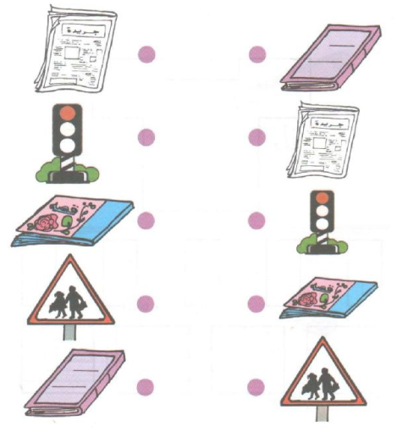

الفئة المستهدفة : القسم التحضيري رقم المذكرة : .....
النــــشاط : قــــــراءة
الموضوع : أسمــــع التاء .
الكفاءة القاعدية المستهدفة: القدرة على تعيين صوت في كلمة .
مؤشر الكفاءة : يستعمل مفردات .
الوسائل : صور تحتوي حرف التاء / السبورة / قصة الحرف تاء / .................
سيرالوضعية | وضعية التعليم | وضعية التعلم | التقويم
وضعية الانطلاق | يعرض المعلم صورا ويطلب من التلميذ تسميتها .  صورة تـــمر– صورة تــــمساح – صورة تـــوت  تطلب منهم تسمية الحرف الذي تبدأ به هذه الكلمات .  حرف ت | الملاحظة .  تسمية محتوى الصور.  التعرف على الحرف . | تشخيصي  يكتشف الحرف الجديد سماعا
بناء  التعلمات | يحكي المعلم قصة الحرف للأطفال ، ويتفق معهم على التصفيق كلما سمعوا الحرف المقصود .  قصة الحرف تاء  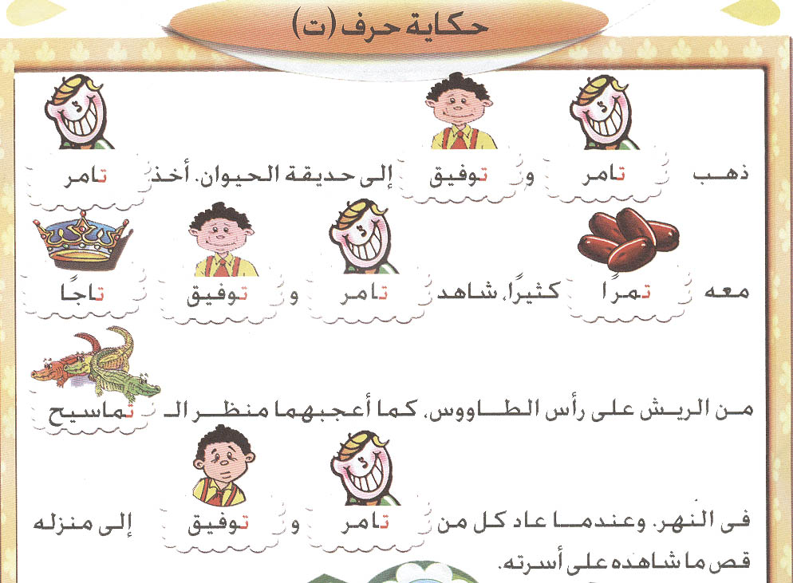 | الاستماع الجيد للقصة  إثراء رصيد الطفل اللغوي .  قراءة الكلمات الجديدة . | تكويني  يستمع جيدا للقصة ويعيّن الصوت .  ينطق الحرف نطقا صحيحا  يقرأ الكلمات الجديدة مع تمييز الحرف المقصود فيها .
وضعية  استثمار  المكتسبات | 1 ) يملي المعلم هذه الكلمات على الأطفال ويطالبهم بالتصفيق كلما سمعوا حرف التاء : تراب – هاتف – سحاب – متجر – شلال .  2 ) مطالبة الأطفال بالإتيان بكلمات تحتوي على الحرف تاء . | الاستعمال . | ختامي  توظيف المعارف في وضعيات جديدة.

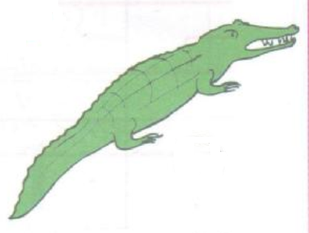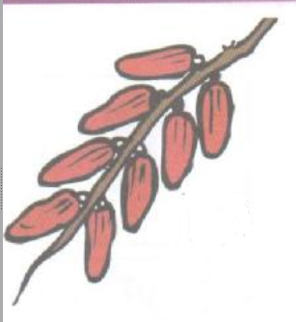

بسم الله الرحمن الرحيم
المستوى : السنة التحضيرية رقم المذكرة :......
النشاط: كتابة .
الموضوع : ارسم خطوطا . ص12
الكفاءة القاعدية : القدرة على رسم خطوط في اتجاه معين .
مؤشر الكفاءة: يسمي أنواع الخطوط.
الوسائل: دفتر النشاط / ألواح/ سبورة / أقلام ...................
إنجاز الحصة
سيرورة الحصة | وضعية التعليم | وضعية التعلم | التقويم
الانطلاق | يأخذ المربي وضعا مناسبا للأطفال .  رسم خطوط مائلة على اللوحة . | يجلس الأطفال بشكل يراه المربي مناسبا . | تشخيصي  تنظيم الفضاء
بناء التعلمات | يرسم المربي عنقود العنب ، وكذا الخطوط الدائرية الموجودة في دفتر النشاطات ص 12  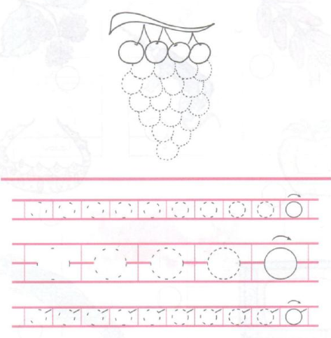  يدرب المعلم اطفاله على رسم الخطوط في الفضاء وعلى الطاولة وعلى اللوحة .  يدعوهم على الإتيان إلى السبورة واتباع رسم النقاط بأصابعهم . | - يرسم الأطفال خطوطا دائرية محاكاة في الفضاء وعلى الطاولة وعلى اللوحة .  - مراقبة الكتابة  - تصحيح الوضعيات  - مراقبة تصحيح طريقة الجلوس. | تكويني  - المحاكاة  - رسم الخطوط  - تصحيح الوضعيات  - طريق الجلوس
استثمار المكتسبات | ملاحظة الخطوط في دفتر النشاط .  رسم الخطوط جسب الاتجاه المحدد .  مساعدة المتعثرين . | يرسم خطوطا دائرية بطريقة سليمة وفي وضعية صحيحة . | ختامي  يربط بين النقاط في اتجاه محدد

بسم الله الرّحمن الرّحيم
المستــــــوى : السنة التحضيرية رقم المذكرة ....
مجال التعلــم: الرياضيات
الموضــــــــوع: الانطلاق والوصول (1)
الكفاءة القاعدية: تحديد موقعه وموقع شيء آخر في الفضاء
ـ تبليغ معلومات تسمح بالتعليم في الفضاء وفي الزمن
مؤشر الكفـاءة: ــ يتبع الطفل مسلكا
الوسائــــــــل : المتاهة (( على السبورة بشكل كبير وبحجم صغير لتوزيعها على الأطفال ))
إنجــــــاز الحصة

معايير الأداء | السندات و الوسائل | أفعال التعليم /التعلم | أهداف التعلم | سيرورة الحصة
تعيين الجهات بالنسبة لمعلم ثابت | التلاميذ | يعين المعلم تلميذا من القسم كمعلم ثابت .عين التلميذ الذي يجلس أمامه ـ خلفه ـ | معرفة رمز الاتجاه والاتجاه | 1ـوضعية الانطلاق:  اثارة الوضعية
ـ جعل التلميذ يختار المسلك الصحيح . | النموذج  (المتاهة) | ــ شروط التنفيذ: يوزع المعلم الشكل المرسوم على كل تلميذ  التعليمة : عيّن الطريق الذي البنت كي تأخذ دميتها  الإجراءات : ـ يصل البنت بدميتها .  المربي يتجول ويوجه | النشاطات والتعليمات  الشروع في إجراء الحل | 2ـ بناء التعلمات:  مرحلة التجريب والتجسيد
ـ التنظيم المحكم لمرحلة العرض والمناقشة | ـ الإجراءات المقصودة | ـ يتجول المعلم بين الصفوف ، يلاحظ الأعمال ، يشجع ويحدد مختلف الإجراءات ويحصي الأخطاء | ـ البــحــــــــث:  يتمكن من الوصول  إلى المطلوب | 2ـ بناء التعلمات:  مرحلة التجريب والتجسيد
ـ التطبيق : تعين المسلك الصحيح على الشكل الجماعي . | ـ النموذج على السبورة | ـ الكشف عن الشكل المرسوم على السبورة  ـ تدوين الإجرءات وشرحها  ـ لماذا اخترت هذا الطريق بالذات ؟ | العرض والمناقشة:  يصل إلى فهم وإدراك اخطائه | 2ـ بناء التعلمات:  مرحلة التجريب والتجسيد
ـ عرض الحلول و مناقشتها وتسجيل ما اتقف عليه التلاميذ | الأنشطة:  كراس النشاطات | ـ اجراء حوار مع التلاميذ حول الوضعية المقترحة مع شرح التعليمات . ص 10  ساغد الزرافة لتجد رأسها انطلاقا من جسدها .  ـ شروع التلاميذ في العمل الفردي .  ـ التصحيح الجماعي .  - التصحيح الفردي . | الأنشطة الفردية:  تدعيم وتعزيز بناء المعارف السابقة | 3ـإعادة الاستثمار

المتاهة

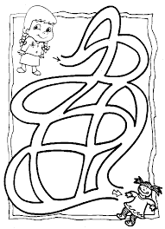

بسم الله الرّحمن الرّحيم
المستــــــوى : السنة التحضيرية رقم المذكرة .........
مجال التعلــم: الرياضيات
الموضــــــــوع: العدد الرتبي ( الأول ، الأخير) (1)
الكفاءة القاعدية: تحديد موقعه وموقع شيء آخر في الفضاء
ـ تبليغ معلومات تسمح بالتعليم في الفضاء وفي الزمن
مؤشر الكفـاءة: - يصف أوضاعا نسبية .
الوسائــــــــل : النموذج (( على السبورة بشكل كبير وبحجم صغير لتوزيعه على الأطفال )) - أقلام - ....
إنجــــــاز الحصة
معايير الأداء | السندات و الوسائل | أفعال التعليم /التعلم | أهداف التعلم | سيرورة الحصة
ـ تعيين الأمام والوراء بالنسبة اليه . | التلاميذ | يوجه المربي تلاميذه إلى ملاحظة الصفوف .  ثم يسأل :  من هم التلاميذ الذين يجلسون في الأمام ؟  ومن هم التلاميذ الذين يجلسون في الوراء ؟ | تحديد شيء في الفضاء باستعمال المفردات : أمام ـ وراء | 1ـوضعية الانطلاق:  اثارة الوضعية
ـ جعل التلميذ يختار الحل الصحيح . | النموذج | ــ شروط التنفيذ: يوزع المعلم الشكل المرسوم على كل تلميذ  التعليمة : لونوا البطة الأولى باللون الأصفر ، ولونوا البطة الأخيرة بالأحمر.  المربي يتجول ويوجه | النشاطات والتعليمات  الشروع في إجراء الحل | 2ـ بناء التعلمات:  مرحلة التجريب والتجسيد
ـ التنظيم المحكم لمرحلة العرض والمناقشة | ـ الإجراءات المقصودة | ـ يتجول المعلم بين الصفوف ، يلاحظ الأعمال ، يشجع ويحدد مختلف الإجراءات ويحصي الأخطاء | ـ البــحــــــــث:  يتمكن من الوصول  إلى المطلوب | 2ـ بناء التعلمات:  مرحلة التجريب والتجسيد
ـ التطبيق : التلوين الصحيح على الشكل الجماعي . | ـ النموذج على السبورة | ـ الكشف عن الشكل المرسوم على السبورة .  ـ تدوين الإجرءات وشرحها .  ـ لماذا لونت هذه البطة بالأصفر ؟  ـ لماذا لونت هذه البطة بالأحمر ؟ | العرض والمناقشة:  يصل إلى فهم وإدراك اخطائه | 2ـ بناء التعلمات:  مرحلة التجريب والتجسيد
ـ عرض الحلول و مناقشتها وتسجيل ما اتقف عليه التلاميذ | الأنشطة:  كراس النشاطات | ـ اجراء حوار مع التلاميذ حول الوضعية المقترحة مع شرح التعليمات . ص 11  لون بالأزرق البطة الأولى .  لون بالأصفر الجمل الأخير .  لون بالأحمر الخروف الأول وبالأخضر الخروف الأخير .  ـ شروع التلاميذ في العمل الفردي .  ـ التصحيح الجماعي .  - التصحيح الفردي . | الأنشطة الفردية:  تدعيم وتعزيز بناء المعارف السابقة | 3ـإعادة الاستثمار
النموذج

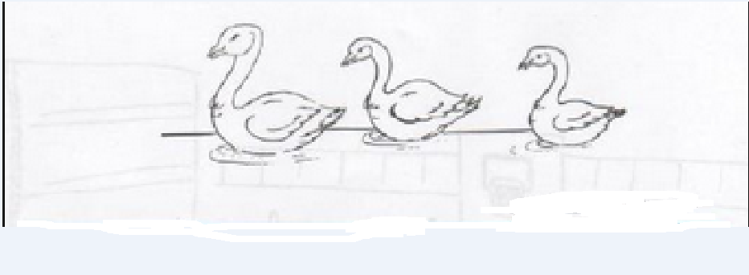

بسم الله الرحمن الرحيم
المستوى / السنة التحضيرية رقم المذكرة :......
النشاط / تربية إسلامية .
المجال / السلوك . السند : قصة
الموضوع / طاعة الوالدين .
الكفاءة القاعدية / القدرة على البر بالوالدين من خلال مواقف تعرض عليه .
مؤشر الكفاءة / يحاكي السلوكات الايجابية.
الوسائل / / القصة / السبورة . ..............

 | المراحل | وضعيات وأنشطة التعلم | أهداف التعلم | التقويم
 | الانطلاق الإشكالية | استثارة فضول الأطفال حول هذا الموقف :  من يشتري لك الملابس ؟ ومن تسهر عليك في مرضك ؟  كيف تعامل أمك وأبيك ؟ | جلب الانتباه من خلال طرح إشكالية . | تشخيصي  أبي / أمي  أعاملهما .......
 | بناء  المعلومات  الحل | القصة :  سرد أحداث القصة على مسامع الأطفال بأسلوب شيق .  طرح أسئلة لفهم محتوى القصة :  - هل كان حامد مطيعا لأمه ؟ ولماذا ؟  - ماعنوان الدرس الذي قدمه معلم التربية الدينية ؟  - بم يأمرنا ديننا نحو الوالدين ؟  -هل تغير حامد ؟ ومن السبب في تغييره ؟  كيف أصبحت الأم تنادي حامدا ؟  مناقشة الأطفال للوصول إلى هذا الاستنتاج :  الاستنتاج  أنا تلميذ مسلم أطيع أبي وأمي وأحبهما كما ربياني صغيرا ،  وأدعو الله لهما بالخير .  قراءة نموذجية للاستنتاج من طرف المربي .  تحفيظ الاستنتاج للأطفال . | الاستماع الجيد للقصة .  الابتعاد عن السلوك السلبي  (تصرفات حامد )  محاكاة السلوك الحسن (تغير حامد ليصبح مطيعا )  الإجابة عن الأسئلة .  استنتاج خلاصة الدرس . | بنائــــي  يتفاعل مع القصة  يذكر أخطاء حامد .  يذكر سبب تغير حامد فجأة .  يستعظم مكانة الوالدين في ديننا.  يحفظ الاستنتاج .
 | استثمار المكتسبات | يطلب المربي من أطفاله ذكر مواقف عن طاعة الوالدين عايشوها مثل :  - طلبت أمي مني شراء الحليب فذهبت مسرعا ......................  - أهديت أبي وأمي هدية ففرحا بها ................................. .  - قبلت يد أمي حينما أعجبني طعامها ....................... | يستثمر مكتسبات الدرس في ذكر مواقف عايشها . | ختامي  محاكاة السلوكات الحسنة
القصة

قصة البارُّ الصغير
يستيقظ حامدٌ كلَّ صباحٍ بصعوبةٍ بعدَ محاولاتٍ عديدةٍ من أمِّه كي يذهبَ للمدرسة.
ما إن يستيقظ حتى يظلَّ يتثاءبُ في كسلٍ وكأنه يعلنُ العصيانَ على الذَّهابِ للمدرسة، فتُحاول أمُّه جاهدةً إقناعَه بالذهابِ . فالمدرسةُ بيتُ العلم، وبعد محاولاتٍ عديدةٍ يخرج حامد للمدرسة وهو في حالةِ عدم رضا، ما إن يعود من المدرسةِ حتَّى تطلبَ منه أمُّه أن يجلسَ بجوارِها كي تستذكرَ له ما أخذه بالمدرسةِ من دروسٍ، وهنا يعترضُ حامد كالعادة فهو لا يُريد أن يستذكرَ له أحدٌ . بعدَ العصرِ تطلبُ منه أمُّه الخروجَ لشراءِ بعضِ الخضرواتِ من السُّوقِ فيتعلَّلُ بأنَّه متعبٌ وأنَّه لا يستطيع الذَّهابَ، تضطرُّ الأمُّ المسكينةُ لإرسالِ أخيه الأصغرِ لشراءِ ما تحتاج، وهكذا كان حامد دومًا لا يطيعُ أمَّه في شيءٍ وتتعب كثيرًا كي تجعله يقتنع بما ينفعُه.
ذاتَ يومٍ دخل معلِّمُ التربية الدِّينيَّة للفصل وأخبر التلاميذَ أنَّ حصَّة اليومِ ستكونُ عن طاعةِ الوالدين، بدأ حديثُ المعلِّم يجذب حامد بشدَّةٍ، ما هذه المعلومات التي يسمعها لأوَّل مرَّةٍ، إنَّ طاعةَ الوالدين تأتي بعد طاعة الله مباشرةً.. هل هذا معقول، بدأ حامد ينجذب لحديث المعلم أكثرَ وأكثرَ، المعلم يقول إنَّ دينَنا الحنيفَ يأمرُنا بطاعةِ الوالدين وأن لا نقولَ لهما أفٍّ أبدًا . شعر حامدٌ بأنَّ معلِّمَ التربية الدينية بدأ يُوقظه من سُباتٍ عميقٍ، إنَّه يقول: إنَّ اللهَ في القرآن أوصَى بالوالدين إحسانًا، وأوصى بطاعتِهما والإحسانِ إليهما، شعر حامد أنَّه لم يكن يفعل أيًّا من تلك الوصايا مع أمِّه وأبيه، إنه دائمًا يعصيهما ولا يُنفّـذ ما يطلبانه منه.
بدأ حامد يشعرُ بتأنيب الضمير على كلِّ ما بدر منه في الأيَّام الماضية، وبدأ منذ ذلك اليوم يطبِّق ما سمعه من معلِّمِ التربية الدينية، وما أن عاد للدار حتى أخرج كتبَه وكرَّاساتِه وجلس في أدبٍ على مكتبه وهو يقول: أمِّي الحبيبة.. ألن تستذكري لي دروسي اليومَ؟ أطلَّتِ الدَّهشةُ مِن عينَيْ أمِّه وهي تقول: عجبًا.. كنتُ أحاول معك مرارًا وترفض.أجابها حامد في حبٍّ: عرفت خطئِي وأحاولُ إصلاحَه.. هل ستذاكرين لي يا أمِّي الغالية؟
أجابته بفرحةٍ: بالطبع.. بكلِّ سرورٍ.تمرُّ الأيَّامُ وحامد يتغيَّر شيئًا فشيئًا، إنه يلبِّي أيَّ طلبٍ تطلبه أمُّه أو يطلبه أبوه، إذا أرادتْ أمُّه طلبًا من السوق كان يُهرع لإحضارِه، إذا أراد والدُه شيئًا من المتجرِ القريبِ كان يُسرع لشراء ما يطلبه والدُه.. ولذا فرحتْ به أمُّه كثيرًا وأطلقتْ عليه اسمًا جميلاً يليق به.. أطلقت عليه اسمَ البارِّ.. البارُّ الصَّغيرُ.

بسم الله الرحمن الرحيم
المستوى / السنة التحضيرية رقم المذكرة :......
النشاط / تربية مدنية
الموضوع / العائلة
الكفاءة القاعدية / القدرة على تسمية أفراد العائلة.
مؤشر الكفاءة / يسمّي أفراد عائلته .
الوسائل / المشاهد – السبورة – الوثائق – الصور – كل ماهو مناسب
إنجاز الحصة
المراحل | أهداف التعلم | أفعال التعليم /التعلم | السندات | التقويم
1/ وضعية الانطلاق  تنظيم الفضاء | إدخال الأطفال في جو الدرس. | استحضار شفهي حول بعض المواقف التي تستدعي إثارة فضول الاطفال .  * مما تتكون أسرتك ؟  * تعيش مع أبيك وأمك وإخوتك ومن أيضا ؟ | المناقشة الجماعية العامة . | تشخيصي  اثارة الانتباه  والحيرة والفضول
2/ مرحلة بناء التعلمات | النشاط الاول :  حث التلاميذ على ملاحظة المشاهد لمعرفة محتواها وتسميتها . | ألاحـــــظ :  -- مطالبة الأطفال بمشاهدة الصورة والتعبير عنها .  ((صور لها علاقة بالعائلة))  -- طرح أسئلة حول مشاهدات الأطفال مثلا :  -- من هذا ؟ ...هذا أب  -- من هذه ؟...هذه أم  - ومن هؤلاء ؟ إخوة أو أبناء  وأيضا من في الصورة ؟  جد / جدة / عم / عمة ................. | الصورة  السبورة  المناقشة | تكويني  -- يعبر عن المشاهد  -- يجيب عن الأسئلة  -- يشير إلى :  الوالدين والإخوة  والجد والجدة والعم والعمة .........
2/ مرحلة بناء التعلمات | النشاط الثاني:  يقوم كل طفل من الأطفال بتسمية أفراد عائلته . | مم تتكون عائلتك ؟  ((تتكون عائلتي من أبي وأمي وإخوتي وجدي وجدتي وعمي وعمتي..........))  هل تحب عائلتك ؟ ...نعم أنا أحب عائلتي. | المشاهد والصور  المشاركة الفعالة | -- يحوصل قاعدة حول مفهوم العائلة  -- يبني معارفا .  -- يبدي مشاعره حول عائلته
3/ إعادة الاستثمار | النشاط الثالث  يحفظ المفاهيم الأساسية المستخلصة | مما تتكون عائلتك ؟  تتكون عائلتي من أبي وأمي وإخوتي وأخواتي وجدي وجدتي وعمي وعمتي.......... | أسئلة ومناقشة | تحصيلي :  ماالأكبر الأسرة أم العائلة ؟
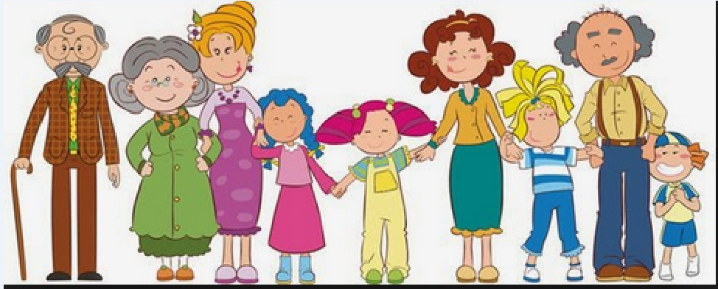

المستوى / القسم التحضيري . المذكرة رقم :.....
مجال التعلم / تربية علمية
الموضوع / الحركة والسكون (2)
الكفاءة القاعدية / القدرة على تحديد موقعه وموقع شيء آخر في الفضاء .
مؤشر الكفاءة / يميز بين مختلف وضعيات الجسم (مشي /جري / قفز / تسلق).
يتعرف على مدلول كلمات (المشي – الجري –القفز - التسلق).
الوسائل / الكراريس – الأقلام – دفاتر النشاط – كل ما يراه المربي مناسبا ....
إنجاز الحصة

سيرورة الحصة | أهداف التعلم | وضعيات التعلم | التقويم
وضعية الانطلاق | تهيئة التلاميذ للدخول في جو الدرس | دعوة الأطفال إلى مشاهد ة الصور الموجودة على السبورة  وبعد التعبير عنها يسأل المربي :  كيف هو هذا الطفل ؟ ...........................جالس .  وكيف هي البنت ؟ ...........................واقفة .  ملاحظة : في وضعية الانطلاق نراجع المكتسبات السابقة مع الأطفال بإحضار مشهد لطفل جالس وآخر لبنت واقفة | تشخيصي  مراقبة أداء الأطفال .  تهذيب النطق .
مرحلة بناء التعلمات | النشاطات والتعليمات  الشروع في إجراء الحل | شروط التنفيذ :1- يخرج الأطفال إلى الساحة ويختار المربي 4 أطفال يطلب من الأول أن يمشي ومن الثاني أن يجري ومن الثالث أن يقفز ومن الأخير أن يتسلق شجرة أو سارية العلم .  التعليمة1 : امش يافلان –اجر يافلان – اقفز يافلان – تسلق يافلان هذه الشجرة أو السارية .  2- يطالب المربي أطفاله بالمشي ثم بالجري ثم بالقفز ثم بالتسلق .  التعليمة 2 – امشوا ....اجروا .......اقفزوا......تسلقوا | بنائي  ينفذ التعليمات  تطبيق :  يقترح المربي على أطفاله وضعيات مناسبة (مشي –جري –قفز -تسلق) وفق سيكولوجية اللعب الهادف .
مرحلة بناء التعلمات | الحوصلة  تصديق وتنظيم التعلمات الجديدة وتحقيق الانسجام في المعارف . | اللعبة /  يأمر المربي أطفاله بالمشي ثم يغير إلى الجري ومنه إلى القفز وهكذا وكل من تأخر عن الفعل يخرج من اللعبة .  المفردات الجديدة :  يمشي - يجري  يقفز - يتسلق
مرحلة استثمار المكتسبات | الأنشطة الفردية  تدعيم وتعزيز بناء المعارف السابقة | - اجراء حوار مع التلاميذ حول الوضعية المقترحة في دفتر الأنشطة العلمية (ص12) مع شرح التعليمات .  - شروع الأطفال في العمل الفردي .  - التصحيح الجماعي والفردي . | ختامي  عرض الحلول ومناقشتها وتسجيل مااتفق عليه الأطفال .

النشاط : تربيـة موسيقية. رقم المذكرة: .....
الموضوع :أصوات متنوعة من البيئة أو الطبيعة . القسم التحضيري
الكفاءة القاعدية : القدرة على اكتشاف العالم الصوتي.
مؤشرات الكفـــاءة : يحدد مصادر الصوت .
يتدرب على الإصغاء.
يميز بين الأصوات .
التقويم | الأنشطة والمحتويات | أهداف التعلم | سيرورة الحصة
تشخيصـــي  يتفاعل مع المربي | يصدر المربي صوتا من البيئة ، ويطالب الأطفال بمعرفة مصدره.  تقديم المسجلة أو أي جهاز صوتي آخر . | تهيئة الأطفال للدخول في جو الدرس . | وضعية الانطلاق
بنائــــــي  - ينصت باهتمام  - يعرف مصدر الصوت  - يلاحظ تنوع الصوت .  - يتجاوب مع الأصوات. | لعبة الصوت  يقسم المربي الأطفال إلى فوجين اثنين  ويتفق معهم على قواعد اللعبة :  من يصفق أولا من الفوجين هو الذي يسبق بالإجابة .  يدعو المربي الأطفال إلى الاستماع الجيد للمسجلة .  بعد ضغظ المربي على زر التشغيل وصدور صوت معين من بيئة الطفل .  يعطي المربي الكلمة للفوج الذي صفق أولا .  تسجل نقطة لكل فوج حدد الصوت  ((( زقزقة عصافير – صفير رياح – تغريد بلبل –شلال ...........)))) | الألعاب الصوتية  الأداء الجماعي  إقامة مسابقات | وضعية بناء التعلمات
ختامــــي  يسابق إلى الإجابة . | يحاول الأطفال في كل مرة أثناء اللعبة  تقليد الأصوات الصادرة من المسجلة . | الأداء الفردي | استثمار المكتسبات
الوسائـــــــــــــل : ألة التسجيل- شريط موسيقي . أو أي مصدر للصوت .

موقع اللعبة على الأنترنت : http://gamesbarq.com/playgame/game-5211.html

مذكـــــــــــــــــــــرة : مسرح وتمثيل
الموضـــــــــــــــوع : اللعب الايهامي (توظيف الخيال) 2
الكفاءة القاعديــــة : يعبر عن أفكاره و أحاسيسه و مشاعره
مؤشر الكفـــــــــاءة : يقلد بالحركة أشخاصا
الوســــــــــــــــــائل : القصة ، وكل مايراه المربي مناسبا .
التقويم | أهداف التعلم | وضعيات التعليم | سيرورة الحصة
تشخيصي | يقلد الطفل الطبيب . | يطالب المربي اطفاله بتقليد أشخاص مثل الطبيب ...... | وضعية الانطلاق
بنائي  يعبر .  يتعرف على الأشخاص  يدرك المعنى الإجمالي  يتعرف على دوره .  يجسد الدور . | التعرف علي مضمون القصة  ادراك المعني الاجمالي لها | سرد قصة الحرف ت  كانَ والدُ تهانيِ يملكُ بستاناً كبيراً بِهِ الكثيرُ من أشجارِ الفواكهِ وكانَ يهتمُّ به اهتماماً كبيراً , وذاتَ يومٍ تعبَ الأبُ تعباً شديداً فلمْ تجدْ الأسرةُ طعاماً أو شراباً فحَزِنَتْ الأمُّ لحالِ الوالدِ ولحالِ أسرتِها , تأثَّرتْ تهانيِ لحزنِ أمِّها وفكّرتْ وفكرتْ , وأخيراً اهتَدتْ هِي وأخوُها مختار إلى فكرةٍ سوفَ تدخلُ على الأسرةِ الكثِيرَ من النقودِ , وذهبتْ لبستانِ والدِها وجمعتْ بعضَ ثمارِ التوتِ والتفاحِ والتمرِ والتينِ وذهبَ مختار وباعَها في سوقِ المدينةِ وعادَ بمبلغٍ كبيرٍ من المالِ , واشتَرى كلَّ ما تحتاجُ إليهِ الأسرةُ , ففرحتْ الأمُّ من تصرفِ تهانيِ ومختار وشكرَتْهمَا على ما فعَلا من أجلِ الأسرةٍ . | بناء التعلمات
 | التعرف علي الدور المسنود له .  - يجسد دوره بمحاكاة المعلم  يجسد دوره | تعب الأب تعبا شديدا .  حزنت الأم.  تأثرت تهاني.  جمعت الفواكه.  فرح الأم وشكرها لولديها.  يوزع المربي الأدوار على الأطفال ويركز على تقليد الاشخاص بالحركات (( اللعب الايهامي)) | بناء التعلمات
ختامي  يبدي رأيه . | يعبر عن رأيه | يختار الأطفال أفضل من قام بالدور ، ليكون في الفرقة المسرحية التي تمثل القسم في المناسبات | استثمار المكتسبات

المـــادة : تربية تشكيلية (رسم) القسم التحضيري
الموضـوع : تلوين أزهار+ تلوين فضاءات .
الكفاءة القاعدية :القدرة على اختيار الألوان المناسبة و التذوق الفني و الدقة في التلوين.
مؤشر الكفاءة : يلون أزهارا .
الوسائل : أدوات الرسم – النموذج (( واحد كبير الحجم كوسيلة جماعية . وبحجم صغير للتلميذ))
إنجاز الحصة
التقويم | أهداف التعلم | الأنشطة والمحتويات | الوضعيات
تشخيصي  تصورات للحل | يسمي الألوان . | ما لون زهرة الياسمين ؟ وما لون الورد ؟.  ما لون زهرة عباد الشمس ؟ | وضعية الانطلاق  الإشكالية
تكويني  الاختيار الحر للألوان .  تسمية ألوان الأزهار .  اكتشاف تقنيات الرسم . | يتمكن من وضع حلول للمشكل.  يختار الألوان المناسبة.  يتعرف على الخامات و يسمي الألوان.  يكتشف تقنيات و بعض فنيات الرسم. | - يعرض المعلم على الأطفال صورة لأزهار مختلفة الألوان .  - يسألهم : ماهذه ؟...................  - يفتح المعلم مناقشة مع الأطفال ، للتعرف أكثر على  ألوان الأزهار .  يتدخل المربي عند عجز الأطفال عن تسمية اللون . | وضعية بناء التعلمات  الحـــل
ختامي  ابداء الرأي | يكتسب مهارة التلوين تدريجيا .  ينمي لديه كفاءة العمل الذاتي. | يوزع المربي على الأطفال نموذج رسم ويطالبهم بتلوينه حسب اختيارهم .  - يظهر تلوينه لزملائه قصد إظهار إمكاناته .  - يشعر بفرحة إنهاء عمله من خلال تشجيع معلمه له  و تحفيزه للعمل الأفضل مستقبلا . | استثمار المكتسبات


